一、确认前准备
考生10月31日前在中国研究生招生信息网（http://yz.chsi.com.cn）完成网上报名，成功后获得9位数字的报名号，并牢记自己的报名号。
特别注意：考生须在网上报名系统中完成报名费支付，未交费考生不能进行网上确认；确认期间，“姓名、身份证、出生日期、报考学校、报考学习形式、报考类别、考试方式 、报考专业和考试科目”等信息不能修改，请在网报期间填报正确。
二、网上确认
（一）网上确认时间
网上确认时间安排：11月3日上午9:00至11月6日中午12:00，预期不予受理；确认期间已经上传材料但审核未通过的考生，补充材料截止时间为11月6日18:00。
考生必须在规定时间上传确认材料，逾期不再补办。强烈建议考生在11月5日前完成确认材料的提交工作，以免因审核不通过却没有充足的时间准备补充材料。网上确认系统网址：https://yz.chsi.com.cn/wsqr/stu
考生可使用电脑或手机通过上述网址或扫描下方二维码进入网上确认系统，进入登录页面后，输入本人网上报名的学信网账号、密码即可登录系统。全程根据网页提示和要求内容顺序进行，直至完成材料提交全过程。

（二）网上确认所需材料上传
1.彩色证件电子照片
本人近三个月内正面、免冠、无妆、彩色电子证件照（蓝色背景，用于准考证照片）。该电子照片将用作考试准考证，请认真准备。要求如下：
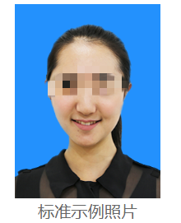
（1）仅支持jpg或jpeg格式，建议大小不超过10M，宽高比例3:4；
（2）坐姿端正，双眼自然睁开并平视，耳朵对称，左右肩膀平衡，头部和肩部要端正且不能过大或过小，需占整个照片的比例为2/3；
（3）请不要化妆，不得佩戴眼镜、隐形眼镜、美瞳拍照；
（4）照明光线均匀，脸部不能发光，无高光、光斑，无阴影、红眼等；
（5）头发不得遮挡脸部或造成阴影，要露出五官；
（6）能如实地反映本人近期相貌，照片内容要求真实有效，不得做任何修改（未经过PS等照片编辑软件处理，不得用照片翻拍）；
（7）请务必谨慎上传符合上述全部要求的照片，否则会影响审核。
2.本人身份证人像面、本人身份证国徽面照片
本人身份证正、反面，即人像面、国徽面分别上传，请确保身份证边框完整，字迹清晰可见，亮度均匀。

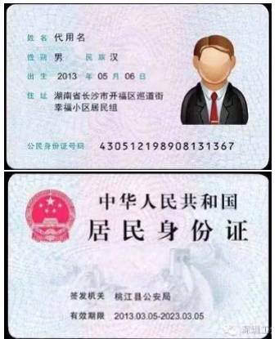
（身份证正反面示例）
3.本人手持身份证照片
（1）拍摄时，手持本人身份证，将持证的手臂和上半身整个拍进照片，头部和肩部要端正，头发不得遮挡脸部或造成阴影，要露出五官；
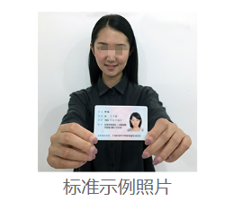
（2）仅支持jpg或jpeg格式，大小不超过10M；
（3）确保身份证上的所有信息清晰可见、完整（没有被遮挡或者被手指捏住）；
（4）能如实地反映本人近期相貌，照片内容要求真实有效，不得做任何修改（未经过PS等照片编辑软件处理）；
（5）照明光线均匀，脸部不能发光，无高光、光斑，无阴影、红眼等；
（6）请不要化妆，不得佩戴眼镜、隐形眼镜、美瞳拍照；
（7）请务必谨慎上传符合上述全部要求的照片，否则会影响审核。
4.学历学位证书
①应届本科毕业生为“中国高等教育学生信息网”的《教育部学籍在线验证报告》或学生证（非校园一卡通及类似卡片）；
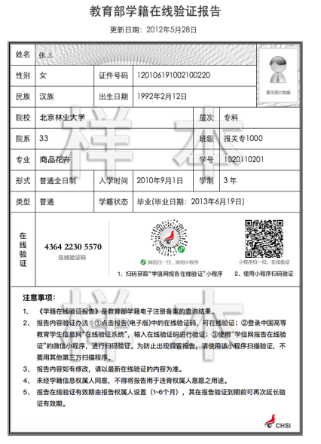
②非应届毕业生为“中国高等教育学生信息网”的《教育部学历证书电子注册备案表》或者毕业证书、学位证书。
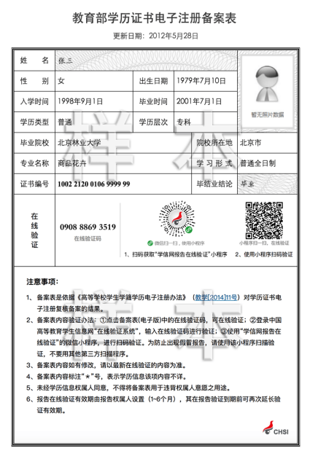
③在2021年入学前，可取得国家承认本科毕业证书的自学考试本科生，须上传自考准考证或在学成绩单等相关证明材料。
④境外获得的学历学位证书，须上传教育部留学人员服务中心出具学历认证报告。
5.非应届毕业生还需要上传的材料
户口在陕西的考生须上传本人有效居民户口簿（包括盖有省级公安机关户口专用章、户口登记机关户口专用章的户口簿首页和登载本人户籍信息的“常住人口登记卡”页）；集体户口仅提供个人单页。
在陕工作的非陕西户口考生，须上传7-11月中连续三个月的在陕社保缴费清单（加盖陕西省社保机构印章的缴纳社会保险凭证）。
6.报考“退役大学生士兵”专项硕士研究生招生计划的考生应提交本人《退出现役证》和《入伍批准书》（注意不是入伍通知书）。
7.未通过网上学历（学籍）校验的考生，网上确认时应上传学信网学历（学籍）在线验证报告或中国高等教育学历认证报告或国外学历学位认证书。
因变更姓名或身份证号码导致学历（学籍）信息验证未通过的，考生还需上传公安机关提供的更改姓名或者更改身份证号的证明、原姓名或身份证查询出的学历在线验证报告。
（三）网上确认审核结果说明：
1.审核通过：考生已完成报名信息网上确认。
2.审核不通过，需要补充（或修改）材料：考生需根据系统提示在规定时间内补充（或修改）有关材料并重新提交上传。
3.审核不通过：因不符合国家报考条件或报考点接收条件导致最终审核不通过的考生，报名信息无效。
注：11月4日前提交网上确认材料的考生，确认结果一般于11月5日起通过手机短信反馈。11月5日后提交网上确认材料的考生，审核结果一般会在24小时内通过手机短信反馈（提交材料考生人数过多及特殊情况除外）。
（四）准考证打印
2020年12月19日至12月25日，通过网上确认的考生可凭网报“用户名”和“密码”登录研招网下载打印《准考证》。考生打印准考证时，须使用A4复印纸，《准考证》正反两面在使用期间均不得有涂改或其他记录。
三、注意事项
1.考生须在网上报名系统中完成报名费支付，未交费考生无法登录网上确认系统。
2.考生在网上报名期间务必认真、仔细核对“全国硕士生入学考试报名信息简表”上的内容，尤其要核对姓名、性别、身份证号、毕业证书编号、毕业年月、报考院校、报考专业、报考类别（非定向就业、定向就业）等重要信息（我校考点在网上确认阶段对报名信息一律不作修改，因考生填写错误引起的一切后果由其自行承担）。
3.考生需仔细阅读我校网报公告，再次确认是否符合我校报考点要求，不符合我校考点考生接受范围的考生不予网上确认。
4.现场确认期间，对于网上确认操作确有技术困难的考生，可到西安石油大学研究生招生办公室寻求现场协助（地址：西安石油大学雁塔校区2号教学楼902室，电子信箱：yanzb@xsyu.edu.cn，电话：029-88382328）。
四、诚信考试温馨提醒
1.根据《中华人民共和国刑法》第二百八十条（节选）：在依照国家规定应当提供身份证明的活动中，使用伪造、变造的或者盗用他人的居民身份证、护照、社会保障卡、驾驶证等依法可以用于证明身份的证件，情节严重的，处拘役或者管制，并处或者单处罚金。
2.根据教育部《国家教育考试违规处理办法》第七条（节选）：教育考试机构、考试工作人员在考试过程中或者在考试结束后发现下列行为之一的，应当认定相关的考生实施了考试作弊行为：通过伪造证件、证明、档案及其他材料获得考试资格、加分资格和考试成绩的。
3.根据教育部《2021年全国硕士研究生招生工作管理规定》：报考点工作人员发现有考生伪造证件时，应通知公安机关并配合公安机关暂扣相关证件。
在此，西安石油大学特别提醒广大考生：在2021年硕士研究生招生考试报名、信息确认、考试过程中要树立诚信意识、规则意识、法律意识，避免违纪违法。

